Pozdravljen učenec
Naredi si KOŠARICO ZA PIRH:
Potrebuješ: zelen in bel papir, rolico od WC papirja, škarje, lepilo, rumen flomaster
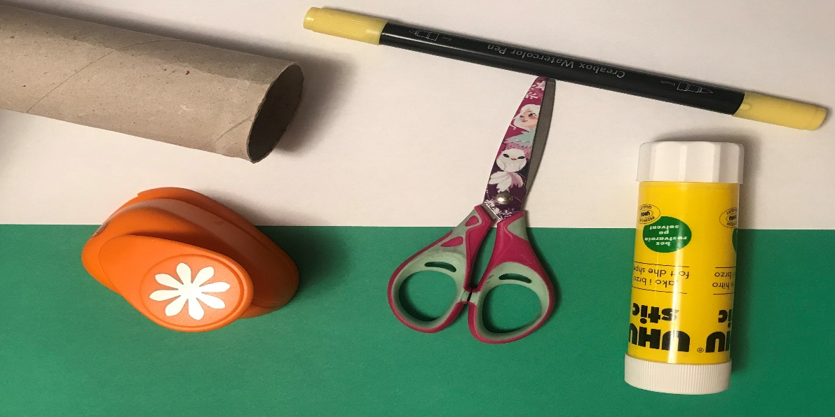

POSTOPEK:
Rolico od WC papirja razreži na pol, zelen list odreži po širini (odrezani del naj bo dvakrat višji od višine odrezanega tulca) in ga prilepi na tulec.

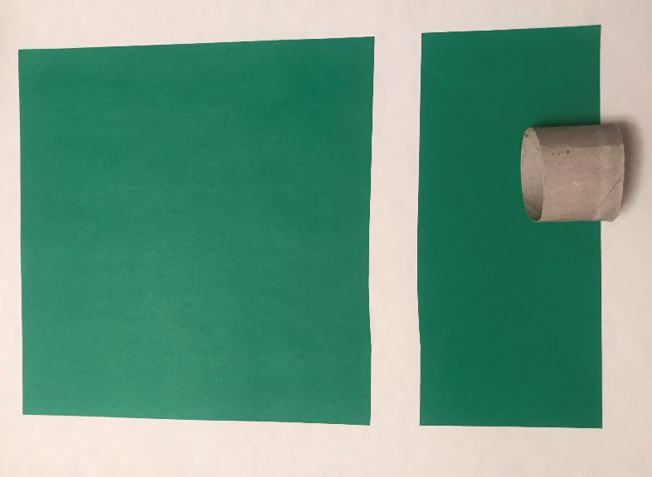
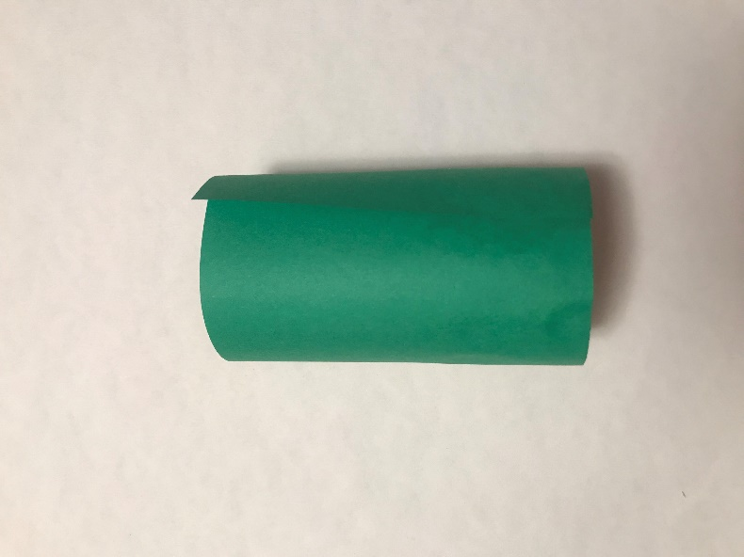

Zelen papir zareži od vrha do začetka rolice, reze ponavljaš, dokler ne prideš okrog. Nato z rezilom škarij nežno zavihaj narezane trakove navzven.
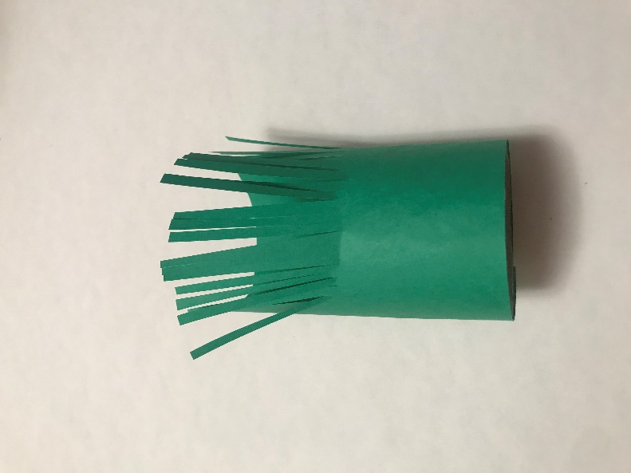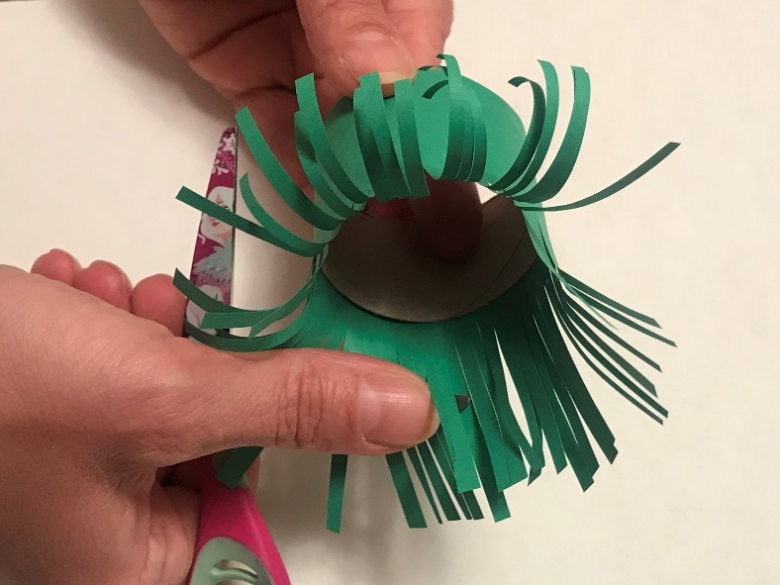

Iz belega papirja izreži rožice in jih nalepi na košarico.

